2019 学年 第 1 学期

实验报告

课程名称 Python程序设计实验

系（部） 信息工程系

专业班级 电子信息科学与技术18-2

学生姓名 韩浩然

学生学号 201823010208

实验名称 |  | 第五章精彩案例赏析
实验目的 |  | 熟悉掌握第五章的例题
实验内容 |  | 函数、函数参数以及函数的使用
实验仪器设备 |  | AI studio
姓 名 |  | 韩浩然 |  | 组 别 | 6
同组实验者 |  | 王少辰、王凯 |  | 实验日期 | 2019.10.09
指导教师 |  | 魏光村
批阅意见
及 成 绩
实  验  步  骤 | 1 实验原理  2 实验过程记录  3 实验结果  4实验过程中存在的问题及解决方案  5 实验总结

1 实验原理
用def关键字来定义函数、函数的嵌套定义、修饰器、函数的递归调用、函数参数、变量作用域、lambda表达式、生成器函数。
2 实验过程记录
在AI studio上运行第五章课本上的精彩案例赏析，并对课本上有关函数的知识进行深入学习。
3 实验结果
3.1可变长度的参数在定义函数时主要有两种形式：*parameter和**parameter，前者用来接受任意多个实参并将其放在一个元组中，后者接受类似于关键参数一样显式赋值形式的多个实参并将其放入字典中。
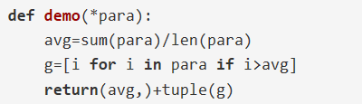
3.2在Python标准库fractions中提供了gcd()函数用来计算最大公约数
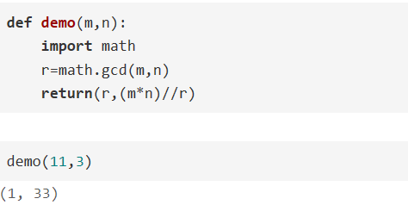
3.3编写函数计算任意位数的黑洞数
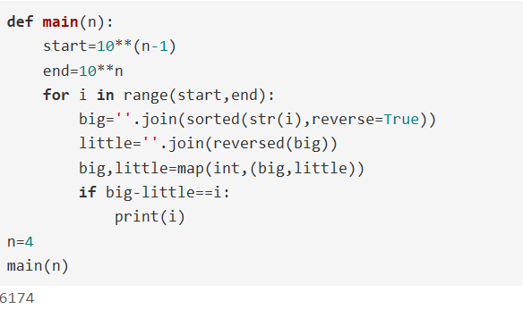
3.4编写函数，查找序列元素的最大值和最小值
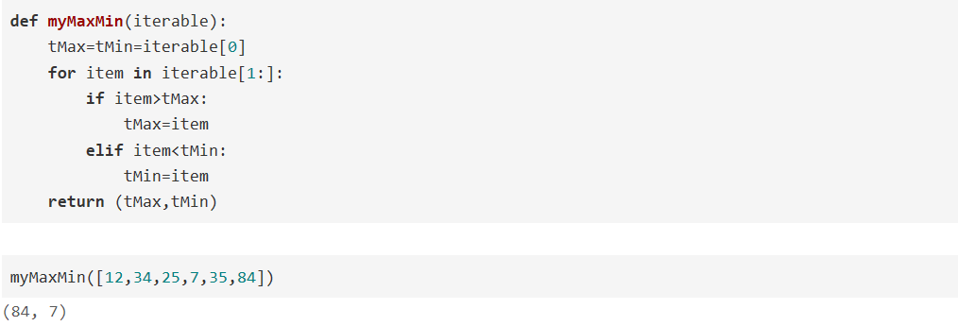
4实验过程中存在的问题及解决方案
对isinstance()、round()函数的意思不知道，通过上网查资料解决（isinstance：用来判断一个对象是否是已知的类型；round()：返回浮点数的四舍五入值）。最后几个程序比较难以理解，对其多思考，多阅读解决
5 实验总结
加深了对函数的认识，能够熟练地掌握函数的定义与使用，了解并掌握了四种函数参数以及传递参数时的序列解包，知道变量的作用域与lambda表达式，让我对python有了更加深入的理解。

